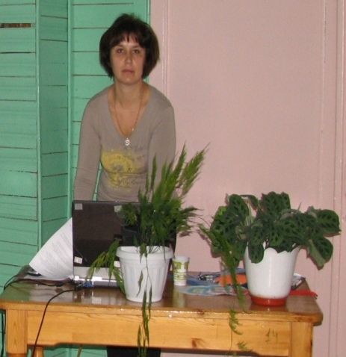
Технологическая карта
урока гимнастики в 1 классе
«МОРСКОЕ ПУТЕШЕСТВИЕ»
учитель физической культуры
МБОУ Приполярная СОШ
Коновалова Наталья Валерьевна

Класс: 1
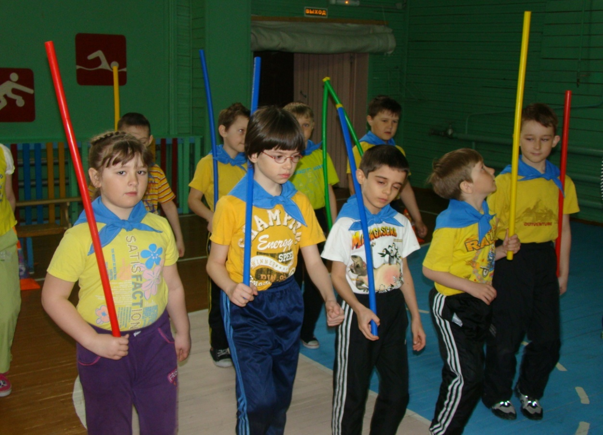
Год обучения: 2013
Тема: «Акробатика»
Раздел: «Гимнастика»
Тип урока: урок формирования новых знаний, получение практических навыков.
Цель урока: формирование жизненно важных двигательных умений и навыков.
Цель ученика: получение знаний и представлений о правилах выполнения акробатических упражнений, двигательных действий, о средствах укрепления здоровья.
Задачи урока: Образовательные:
1. Закрепить комплекс упражнений ритмической гимнастики «Мы - моряки».
2. Повторить комплекс дыхательных упражнений «На море»
3.Разучить акробатические упражнения: группировку, перекаты вперед и назад в группировке.
4.Совершенствовать умения, навыки прохождения полосы препятствий.
5. Обобщить и систематизировать знания, умения, навыки учащихся в рамках темы.
Развивающие:
Развивать гибкость, ловкость, скоростно-силовые качества, координационные способности. Воспитательные:
Воспитывать дисциплинированность, трудолюбие, активность и взаимопонимание.
Оздоровительные:
- Укреплять опорно-двигательный аппарат, дыхательную и сердечно – сосудистую системы организма.
- Формировать правильную осанку.

Оснащение и оборудование урока: гимнастические
скамейки, поролоновые маты, гимнастические коврики и палки, скакалка, магнитофон,
иллюстрированный материал, игровые стойки, мягкие модули.
Подходы: дифференцированный, личностно-ориентированный.
Межпредметная связь: элементы валеологии,ОБЖ.

Место темы занятия и база знаний, умений учащихся: Это седьмой урок в разделе «Гимнастика». На предыдущих уроках проведена большая подготовительная работа по развитию основных физических качеств: координации, гибкости, быстроты; по формированию знаний и представлений о пользе физических упражнений, о правилах правильного дыхания при их выполнении. Учащиеся знакомились с техникой выполнения упражнений в равновесии, учили комплексы ритмической гимнастики с предметами.
Форма проведения урока: урок-путешествие.
Методы обучения: практический, соревновательный, игровой, фронтальный, поточный, словесный, наглядный.
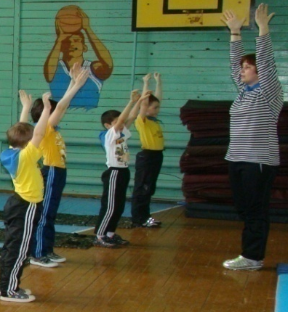
Прием: стимулирующий, компенсаторно-нейтрализующий.
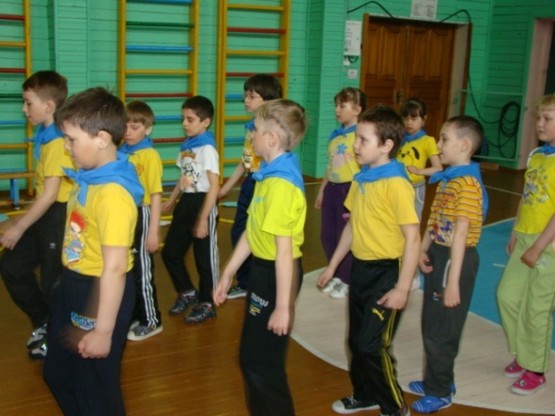
Основные формы работы:
- индивидуальная
- групповая
- фронтальная

Планируемые результаты:
Личностные:
* уметь активно включаться в общение и взаимодействие со сверстниками на принципах уважения и доброжелательности, взаимопомощи и сопереживания;
* проявлять положительные качества и управлять своими эмоциями в различных (нестандартных) ситуациях и условиях;
* проявлять дисциплинированность, трудолюбие и упорство в достижении поставленных целей;
*оказывать бескорыстную помощь своим сверстникам, находить с ними общий язык и общие интересы.
Метапредметные:
* находить ошибки при выполнении учебных заданий, отбирать способы их исправления;
*видеть красоту движений;
* оценивать красоту телосложения и осанки, сравнивать их с эталонными образцами;
*управлять эмоциями при общении со сверстниками и взрослыми, сохранять сдержанность, рассудительность;
*технически правильно выполнять двигательные действия.

Предметные:
* представлять физическую культуру как средство укрепления здоровья, физического развития и физической подготовки человека;
* бережно обращаться с инвентарём и оборудованием, соблюдать требования техники безопасности;
*применять жизненно важные двигательные навыки и умения различными способами.
ПЛАН УРОКА
І. Подготовительная часть.
1.Организационный момент. Мотивационное начало урока.
2. Построение. Сообщение задач урока, упражнения на осанку, разминка.
ІІ. Основная часть.
1. Прохождение полосы препятствий. 2. Выполнение ритмической гимнастики.
3. Повторение дыхательных упражнений. 4. Обучение гимнастических упражнений:
группировке, перекатам вперед и назад в группировке. 5. Закрепление умений и
навыков в эстафетах и играх.
ІІІ. Заключительная часть.
1.Упражнения на расслабления. 2. Дыхательная гимнастика. 3.Построение и
подведение итогов.

І. Организационный этап.
1. Подготовительная часть – 10 мин.

Цель: организация занимающихся и обеспечение их функциональной
готовности для решения задач основной части урока

Планируемые результаты: функциональная готовность организма к формированию
основных двигательных умений и навыков.

Деятельность учителя |  |  | Деятельность учащихся
*Организует начало урока, приветствует учащихся.  Здравствуйте, ребята! Я - морячок, и пришла к вам на урок подарить здоровье впрок. Чтоб росли здоровыми, смелыми, умелыми. |  |  | 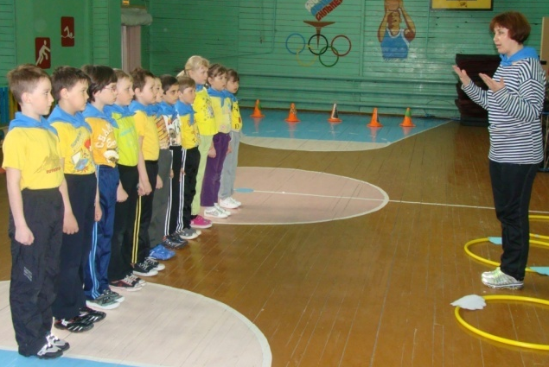  Строятся в одну шеренгу.
*Приглашает в морское путешествие за ЗДОРОВЬЕМ.  Посмотрите друг на друга – какие вы стройные, красивые и подтянутые.  А что вам помогает быть в такой хорошей спортивной форме?  Сегодня мы с вами вновь, с хорошим настроением, отправляемся в морское путешествие укреплять свое здоровье.  *Озвучивает задачи и план урока.  План урока:  -Выполнение комплекса ритмической гимнастики, разучивание акробатических упражнений.  -Прохождение полосы препятствий.  -Закрепление комплекса дыхательных упражнений. |  |  | 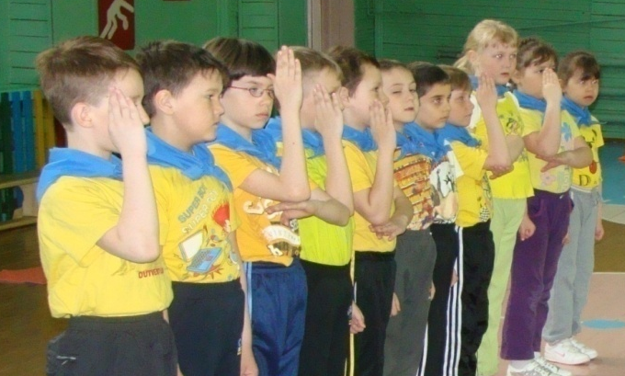  Учащиеся думают, рассуждают и отвечают на вопрос учителя:  Предполагаемые ответы: зарядка, спорт, подвижные игры, гигиена.  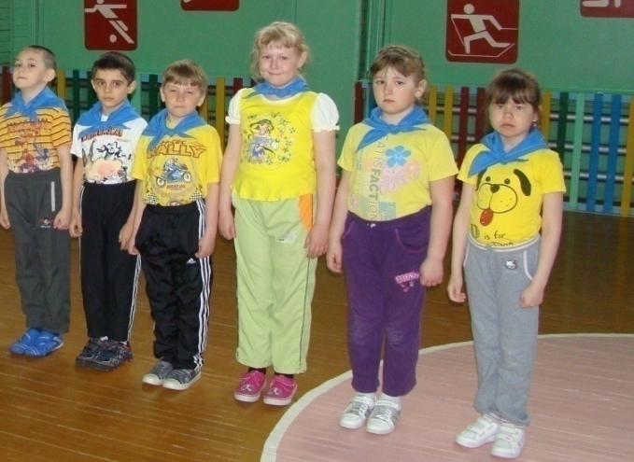  Стоя в шеренге, слушают учителя.
*Подает строевые команды.  Равняйсь, смирно, по порядку рассчитайсь! Направо, на вытянутые вперед руки – разомкнись.  *Требует выполнить упражнения на осанку.  Упражнения для формирования правильной осанки:  -Ходьба на носках, руки вверх;  - на пятках, руки за головой;  - в приседе, руки на коленях.  *Организует игру «Великаны и гномы»  Содержание игры:  Учащиеся идут колонной по одному. По сигналу учителя «Великаны» - ходьба на носках, руки вверх; по следующему сигналу «Гномы» - ходьба в приседе, руки на коленях.  *Загадывает загадку:  Неизвестно где живет, налетит – деревья гнет! Засвистит, задует – хоть кого с дороги сдует (ветер). Правильно самый быстрый на земле это ветер. А вы, бегали когда нибудь с ветром наперегонки? Давайте попробуем, только не забывайте, бежать нужно равномерно, не мешая друг другу.  *Побуждает к бегу (двигательной активности).  Специальные беговые упражнения:  - Бег с высоким подниманием бедра;  - Бег с захлестыванием голени назад;  - Прыжки правым, левым боком, руки за головой;  - Бег с прыжками способом «ножницы»  *Предлагает выполнить дыхательные упражнения.  -на счет 1-2 вдох через нос,  -на счет 1-4 выдох через рот. Выполнить 3 раза. |  |  | 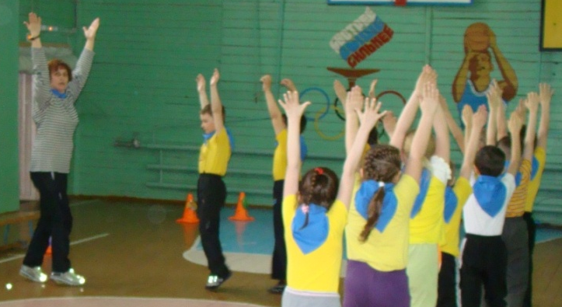  Учащиеся выполняют упражнения на осанку.  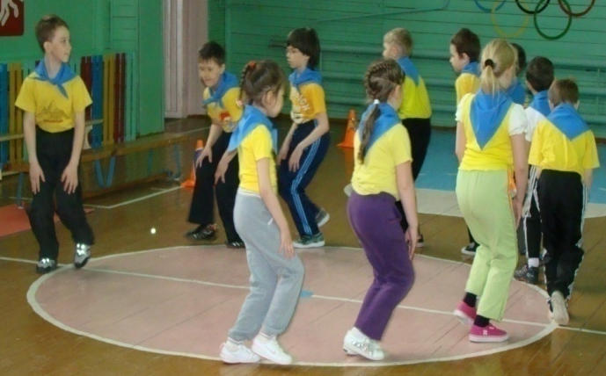  Играют в спортивную игру.  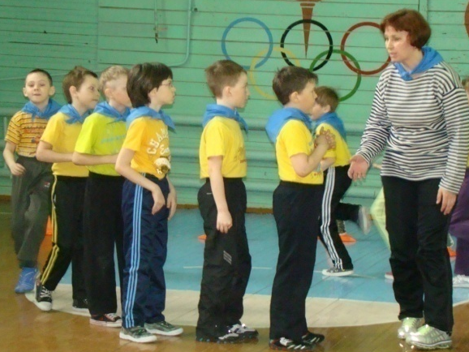  Учащиеся отгадывают загадку.  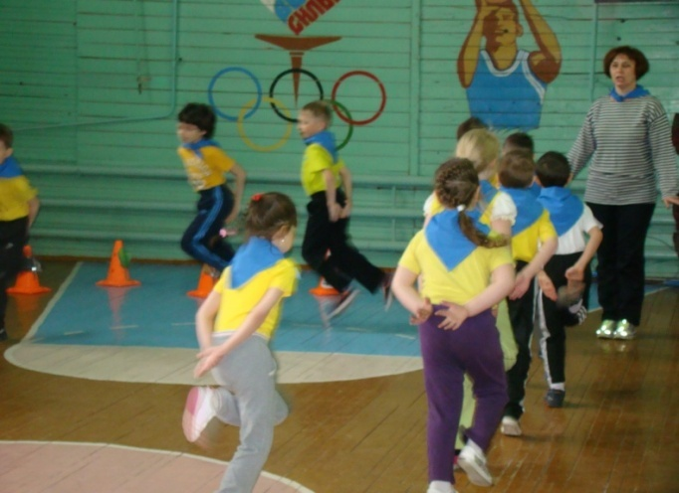  Выполняют беговую разминку, соблюдая дистанцию. Обращают внимание на правильное дыхание при беге, легкое выполнение упражнений, равномерный темп.
Результат І этапа: организация учащихся, активизация их внимания, подготовка организма к физическим нагрузкам.

ІІ. Этап активизации основных двигательных умений и навыков.
Основная часть-25 мин.

Цель: специальная функциональная подготовка учащихся и формирование
необходимых умений и навыков.

Планируемые результаты: развитие основных физический качеств: гибкости, ловкости, быстроты, координации, прыгучести.
Укрепление опорно-двигательного аппарата.

*Создает игровую ситуацию для прохождения препятствий.  Посмотрите, уже виден корабль, но перед нами препятствия – это тучи, лес и мост.  Нам необходимо это преодолеть. Следите за мной, попробуйте повторить и выполнить все задания верно и организованно, соблюдая дистанцию.  *Показывает, как нужно правильно пройти препятствия.  До лесочка мы дойдем – лес тихонько обойдем – прямо к мостику придем. С мостика мы аккуратно спрыгнем и на корабль попадем.  *Проводит инструктаж по выполнению заданий.  - по «тучкам» прыгать на двух ногах;  -по «лесочку» пройти в полном приседе не задев стойки;  -по мостику пройти в полуприседе, мягко спрыгнуть на коврик с приземлением на две ноги. | 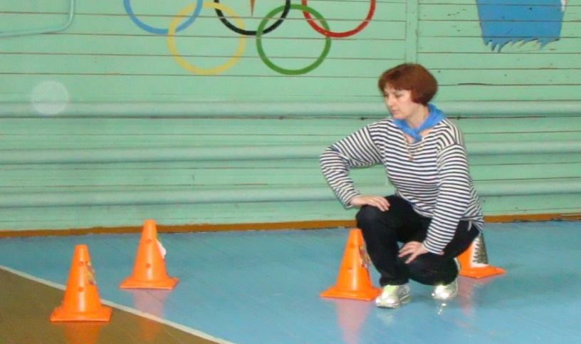  Учащиеся внимательно наблюдают за учителем. Слушают основные ошибки, которые они могут допустить при выполнении заданий.  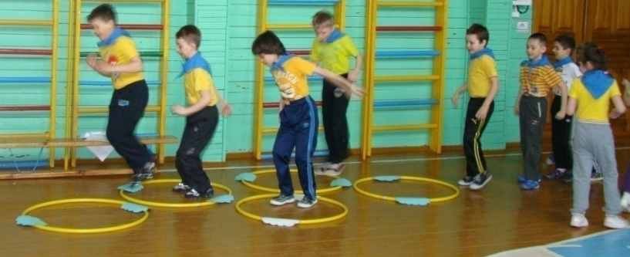  Выполняют прыжки по «тучкам»
*Акцентирует внимание на взаимодействии между учениками.  Вот мы с вами и на корабле! Здесь очень важно быть дружными и сплоченными. Поэтому все упражнения мы будем выполнять одновременно.  МЫ ОТПЛЫВАЕМ!  *Перестраивает учащихся в две шеренги.  Ребята, встать. Мы в открытом море. Каждый из вас берет штурвал, мы идем на палубу.  *Стимулирует на положительные эмоции.  При выполнении комплекса ритмической гимнастики «Мы - моряки»  переживать вам всем не нужно,  выполняем в темпе, дружно.  * Проводит дыхательную гимнастику.  Наше сердечко сейчас сильно стучит, чтобы оно успокоилась, выполним комплекс дыхательных упражнений «На море»  - Упражнение «Подул ветерок»  И.п. – руки сложены на груди. На счет 1 вдох через нос. Развести руки в стороны. На счет 2 выдох со звуком «ф-ф-ф-у». Руки вытянуть вперед. Подуть на ладони. Вернуться в исходное положение.  2. Упражнение «Вместе с ветерком прилетел комарик»  И.п. – руки на поясе, ноги врозь. На счет 1 вдох через нос. Поворот влево. Ноги стоят на месте. На счет 2 выдох со звуком «з-з-з»через рот, зубы сжаты. Вернуться в исходное положение. На счет 3 поворот вправо. Вдох. На счет 4 – исходное положение.  Упражнения выполняют по 2 раза. | 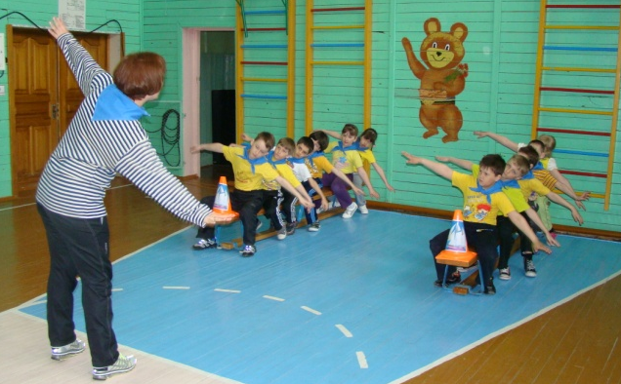  Учащиеся по порядку садятся на скамейку. Выполняют имитационные упражнения, «плывут» по морю.  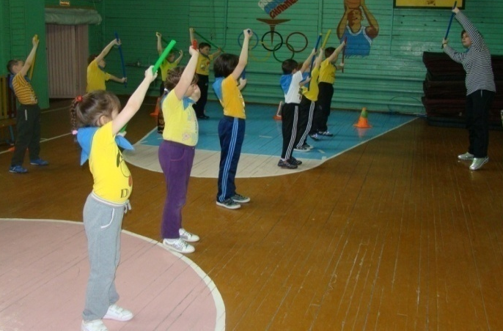  (Звучит музыкальное сопровождение)  Ритмично повторяют упражнения за учителем.  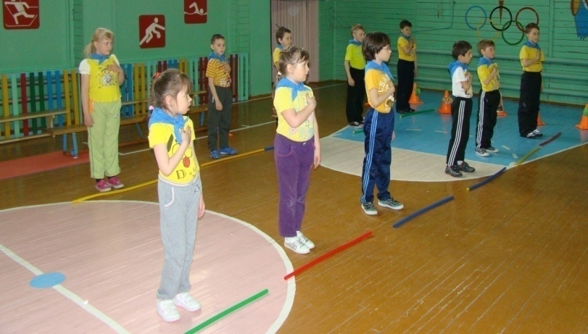  Прислушиваются, как стучит сердце.  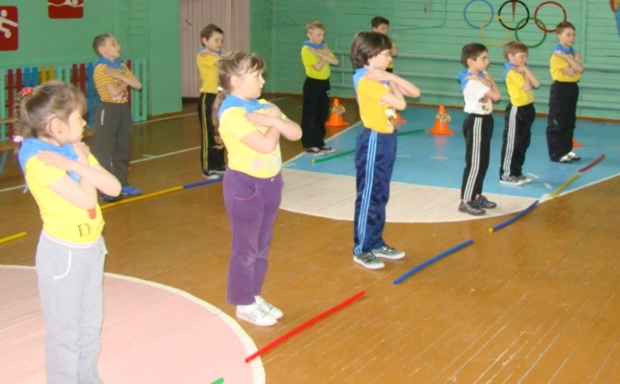  Вырабатывают привычку к правильному дыханию.
*Раскрывает значение акробатических упражнений.  В начале урока вы уже сказали, что физические упражнения помогают нам быть здоровыми, красивыми и стройными. Сейчас мы разучим с вами акробатические упражнения, которые помогут вам укрепить мышцы и связки, развить такие физические качества как: гибкость и координацию.  *Инструктирует о правилах выполнения заданий.  Мы выполнили с вами хорошую разминку, мышцы наши разогреты и готовы к работе. Давайте, вспомним основные правила выполнения физических упражнений.  Правила выполнения заданий:  - Не выполнять упражнения без учителя.  - Быть внимательным при выполнении упражнений. | 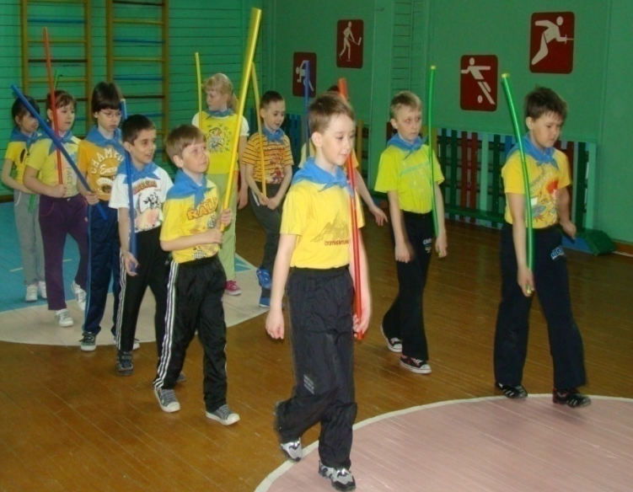  Учащиеся в колонне друг за другом сдают гимнастические палки, берут коврики и встают на свои места в две шеренги.
*Обучает группировке.  В акробатике большое значение имеет умение группироваться. Группировка – это положение тела, в котором согнутые в коленях ноги хватом на голени (стопы и колени слегка разведены) сильно притянуты к груди. Спина округлена, голова наклонена вперед, локти плотно прижаты к телу.  Группировка выполняется в положении сидя на полу, в приседе, лежа на полу.  *Предлагает выполнить специальные подготовительные упражнения.  - Сильные наклоны туловища вперед, ногам.  - Глубокое приседание на всей ступне с, захватом голени обеими руками.  - Лежа на спине, сгибание ног к груди. | 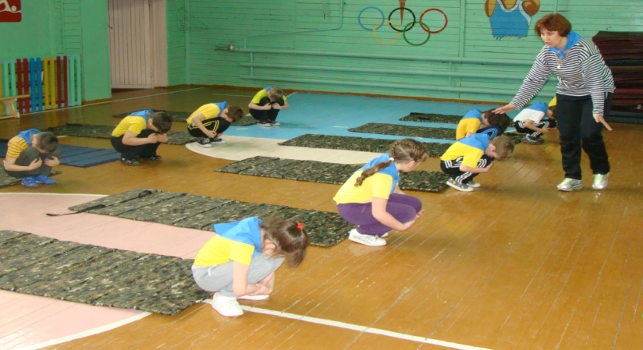  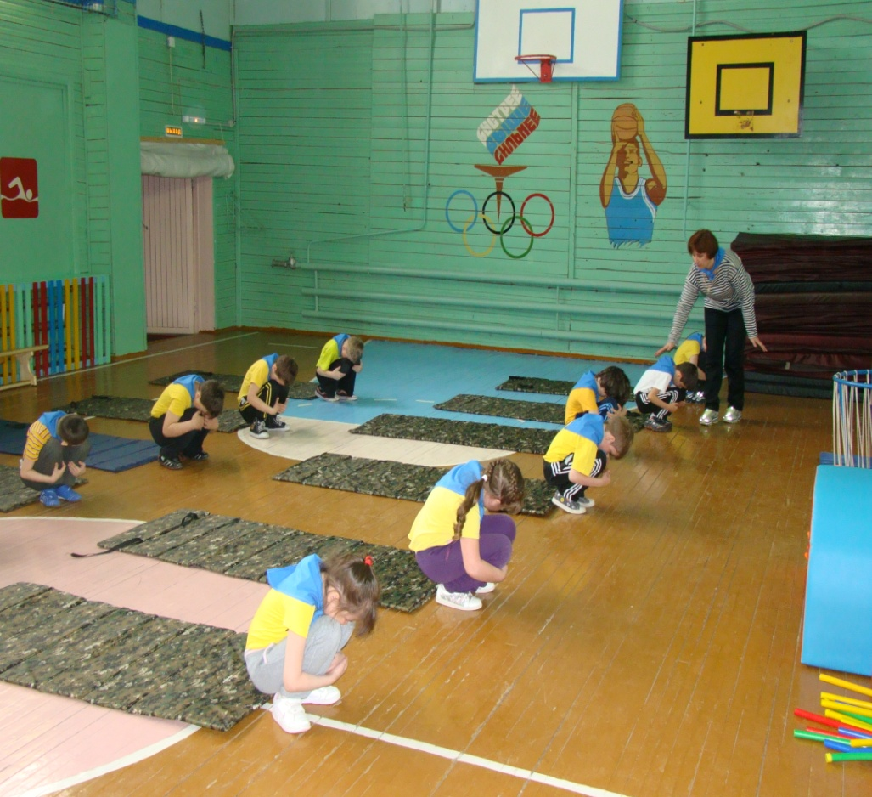  Выполняют подготовительные упражнения.
*Вместе с учащимися выполняет упражнения в группировке.  1.  - группировка из положения упора присев;  - группировка, сидя на полу;  - группировка, лежа на спине;  - И.п. – основная стойка – упор присев – группировка в приседе – группировка сидя – лечь руки вверх – группировка лежа – лечь руки вниз – группировка сидя – упор присев - исходное положение.  * Подчеркивает значение перекатов в группировке.  Перекаты являются подводящими упражнениями к кувыркам. Применяются как прием самостраховки при падении. Выполняются вперед, назад, в сторону. При перекатах нельзя:  -откидывать голову назад;  -выпрямлять спину.  Перекаты вперед и назад в группировке.  - Сед, упор сзади – группировка – перекат назад – перекат вперед в группировку сидя – исходное положение – 2-3 раза.  - Перекаты назад, вперед из исходного положения упор присев 2-3 раза. | 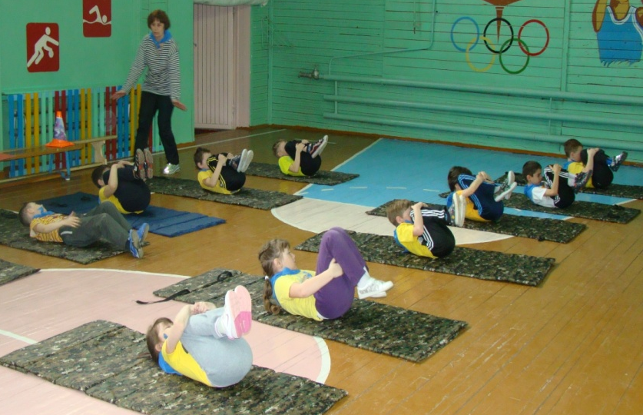  Учащиеся стараются соблюдать правила и технику выполнения упражнений: а) ноги плотно подтянуты к груди; б) голова между коленок; в) подбородок прижат к груди;  г) ступни слегка врозь.  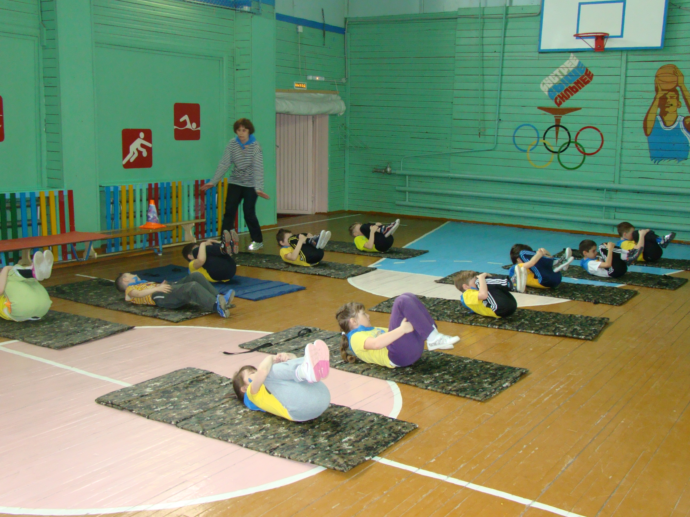  Усваивают перекаты, акробатические упражнения. Вырабатывают двигательные умения и навыки.
*Предлагает проверить двигательную активность.  Мы с вами хорошо потрудились, и пришло время проверить вашу сноровку и двигательную активность в веселых эстафетах.  Мы отправляемся на остров «ОТДЫХАЙ-КА.  *Делит класс на две команды «РОБИНЗОНЫ» и «ЮНГИ».  *Объясняет, что на острове существуют свои законы и правила, которые необходимо соблюдать.  - Нельзя забегать за линию старта раньше времени;  - Все задания выполняются точно и четко;  - Эстафетная палочка передается аккуратно следующему участнику;  - После выполнения задания все должны построиться в колонну и дружно поднять руки вверх.  *Организует эстафеты и подвижную игру.  - Эстафета «Морские рифы»  С линии старта по команде учащиеся бегут до стойки, обегая и перепрыгивая через препятствия (морские рифы).  2.Эстафета «Море волнуется»  Учащиеся выполняют на скорость серию прыжков через «волны» способом «перешагивание» («ножницами»), ныряют в море (пролезают через мягкие модули) и возвращаются обратно в свою команду.  3. Игровое упражнение «Удочка»  Учащиеся становятся по кругу на расстоянии одного-двух шагов. Со словами детей:- «Рыбачек, рыбачек, ты поймай нас на крючок» учитель вращает скакалку или шнур с мешочком. По мере приближения мешочка к каждому играющему следует подпрыгнуть на месте, не задев за него. Тот, кто задел мешочек, получает штрафное очко. Упражнение повторяется 3-4 раза. | 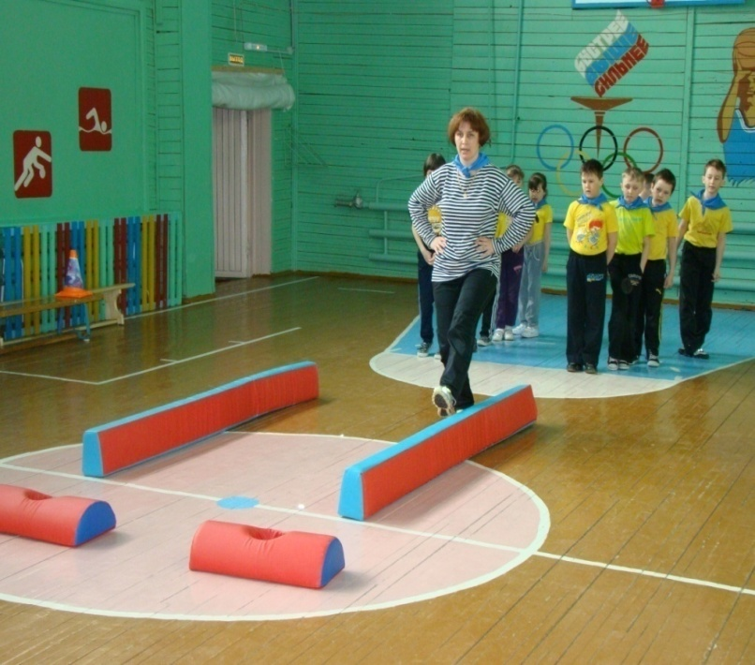  Учащиеся смотрят, как необходимо технически правильно выполнять все двигательные действия.  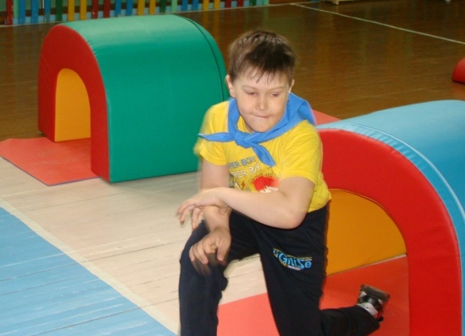  Соблюдают технику безопасности во время эстафет.  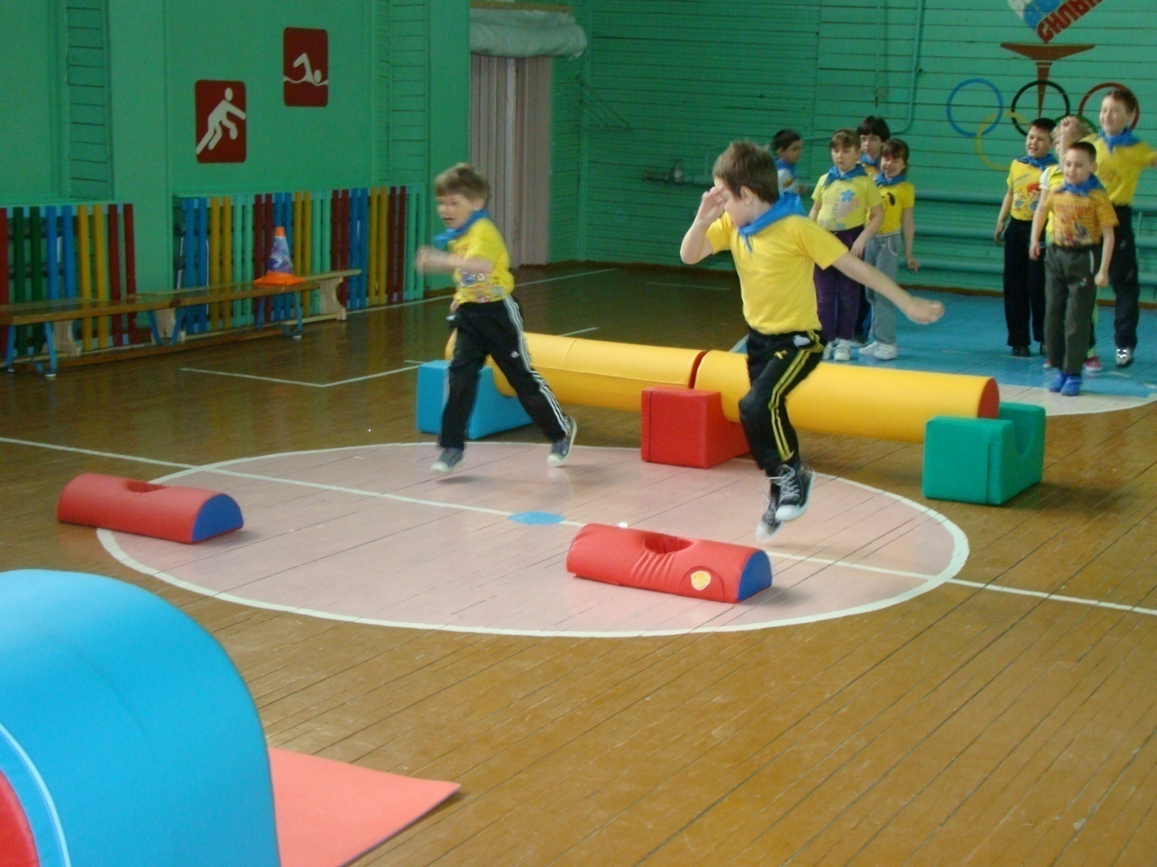Пытаются управлять эмоциями при общении  с друзьями, сохранять сдержанность, рассудительность. Оказывают помощь учителю и сверстнику.  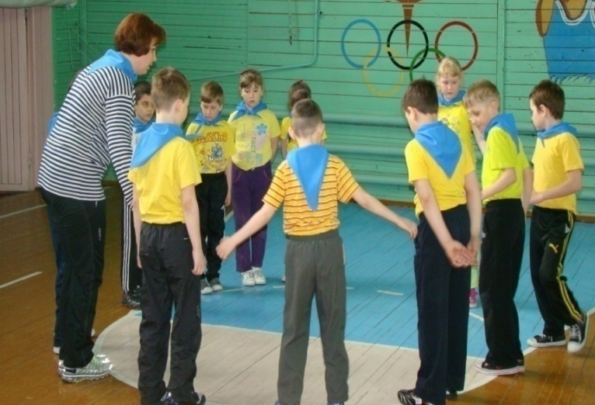  Образуют круг. Играют в игру «Удочка».
Результат ІІ этапа: усвоение новых двигательных действий, развитие физических способностей.

ІІІ. Этап релаксации.
Заключительная часть – 5 мин.

Цель: снижение физического и эмоционального напряжения
систем организма учащихся.

Планируемые результаты: восстановление функциональной активности организма учащихся.

*Предлагает отдохнуть на поляне.  РЕЛАКСАЦИЯ  Здоровьесберегающая пауза «Отдых на полянке»  Чему мы уже с вами научились?  Мы умеем танцевать, прыгать, бегать и играть, а когда же отдыхать? Предлагаю вам отдохнуть и сыграть в ИГРУ «СКУЛЬПТОР» В этой игре мы используем прием массажа. Именно массаж помогает снять напряжение мышц, снимает усталость, вызывает чувство бодрости.  Давайте вслух скажем слова:  БУДЕМ МЫ ЗДОРОВЫМИ, БОДРЫМИ И СИЛЬНЫМИ, БУДЕМ МЫ ВСЕГДА КРАСИВЫМИ. ВЫЛЕПИМ СЕБЯ ТАКИМИ. |  | 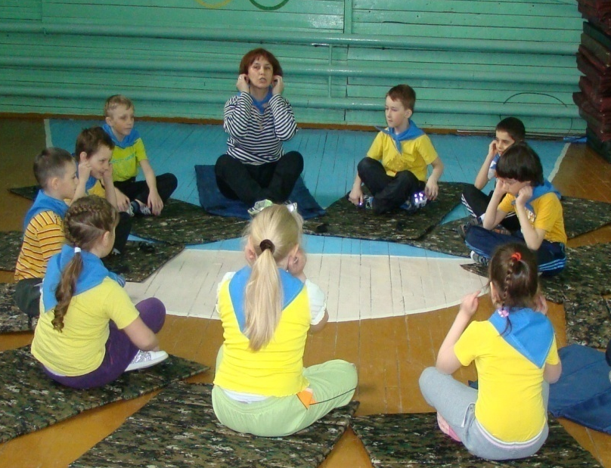  Учащиеся образовывают круг, расстилают коврики. Готовятся выполнять упражнения на расслабление.
Игра «СКУЛЬПТОР»  (Звучит тихая спокойная музыка)  «Слепим ладошки»:  трем ладошки до ощущения тепла, лепим пальчики, вытягиваем каждый пальчик.  «Лепим руки»:  поглаживаем, руки до плеча, сильно нажимаем на мышцы плеча и предплечья.  «Лепим ноги»:  поглаживаем, пощипываем, сильно растираем голени и бедра.  «Лепим туловище»:  ставим 8 пальцев рук в одну линию на середину грудины и делаем вращательные движения по часовой стрелке и против часовой стрелки, поглаживаем живот по часовой стрелки. |  | 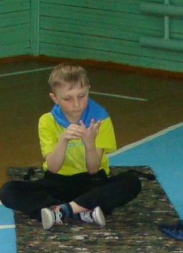  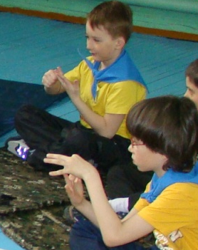  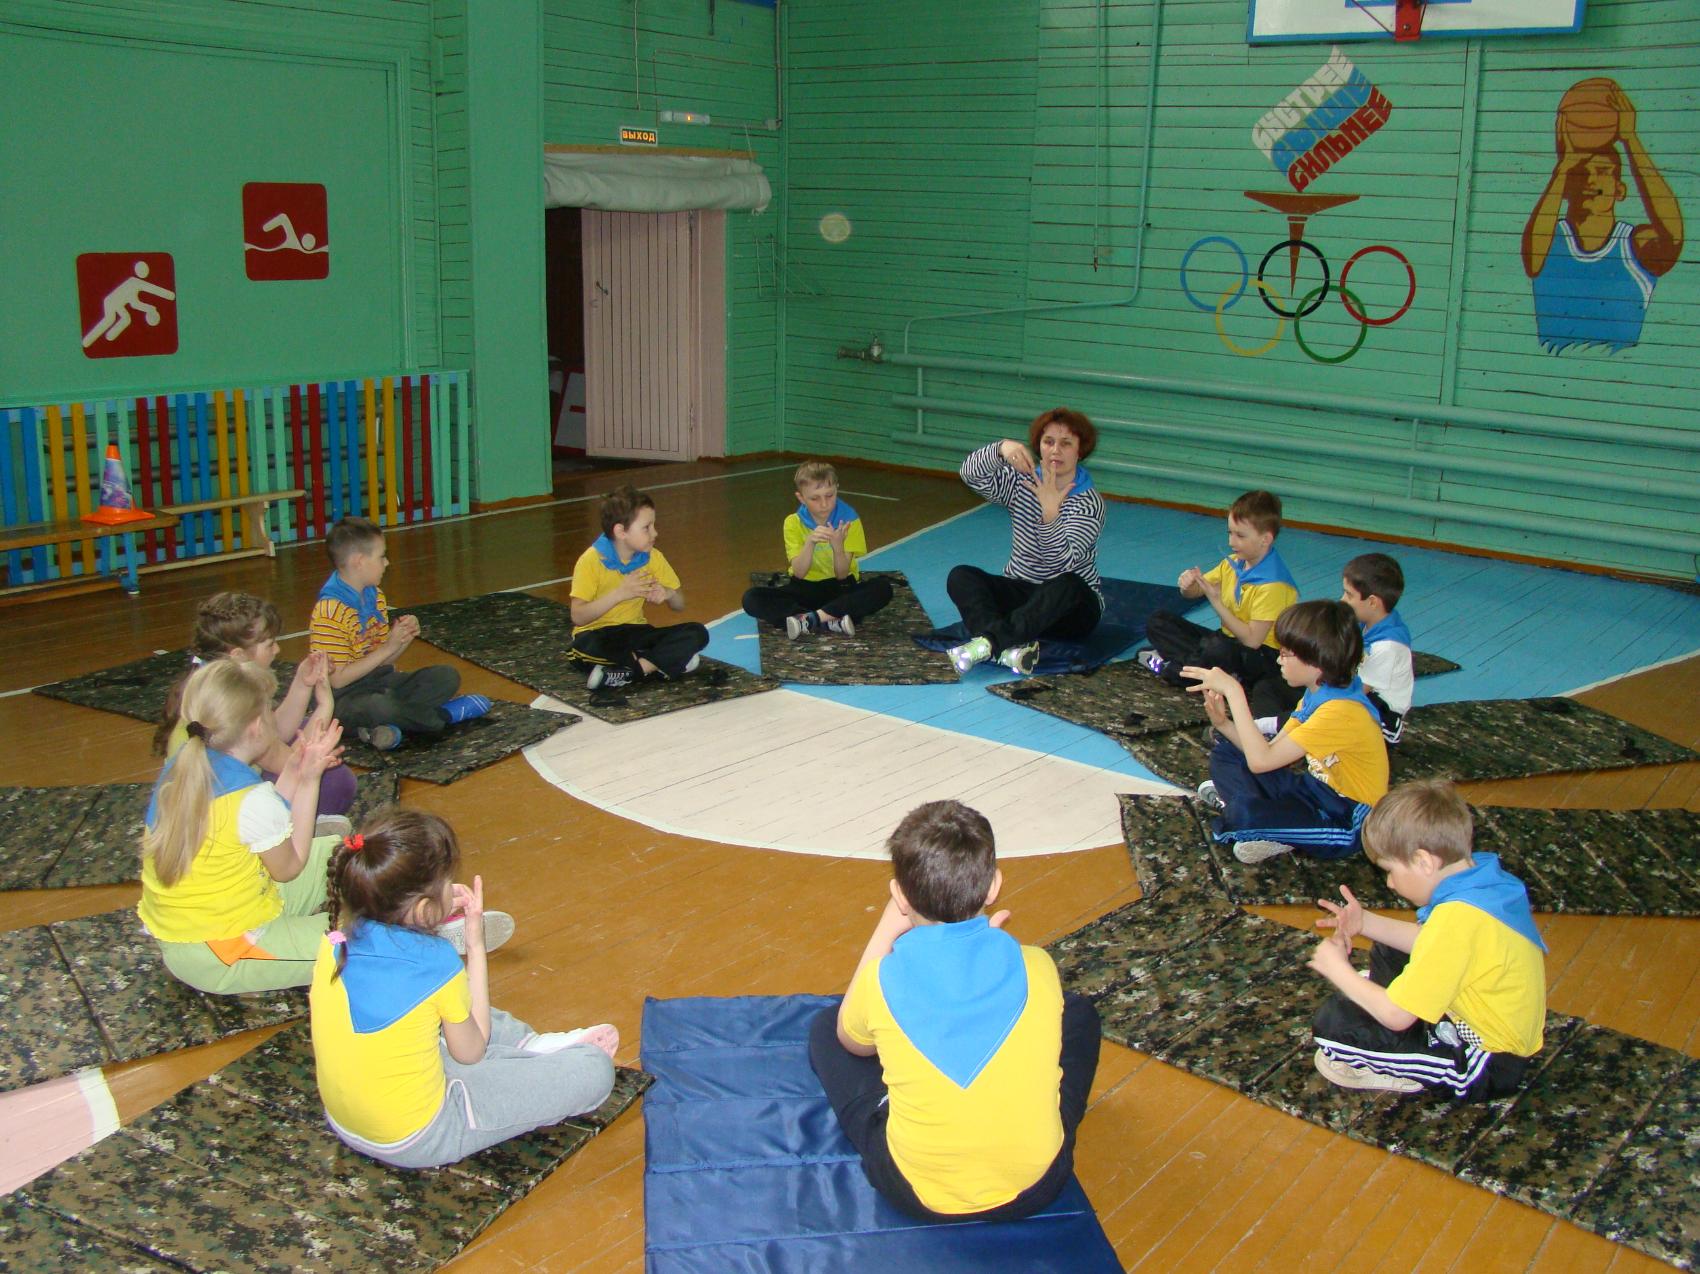  «Лепят» пальчики, туловище, шею. Укрепляют мышцы. Выполняют массаж для снятия усталости.
«Лепим шею»:  поглаживаем шею от грудного отдела к подбородку тыльной стороной кисти рук; круговые движения головой по часовой стрелке и против часовой стрелки, повороты и наклоны головы.  «Лепим голову»:  от затылка, висков лба к середине головы, проводим пальцами и спиралевидными движениями от висков к затылку, расчесываем волосы гребешком, делаем прическу.  «Лепим уши»:  поглаживаем ушные раковины по краям, за ушами, ласково оттягиваем ушные раковины вверх, вниз, в стороны, нажимаем на мочки ушей.  «Лепим красивое лицо»:  поглаживаем лоб, щеки, крылья носа, мягко постукиваем по коже, рисуем брови. Мягко и нежно лепим глаза.  *Подводит итог о проделанной работе.  Наше занятие заканчивается. Спасибо вам за активное участие. Нам удалось  - выполнить ритмическую гимнастику,  - преодолеть препятствия,  - укрепить мышцы и связки.  Вы сами позаботились об укреплении своего здоровья.  Что вам понравилось на уроке?  Что нового узнали?  Какие упражнения или задания запомнились вам больше всего, какие трудности испытывали при их выполнении?  *Дает советы:  - Следить за своей осанкой;  - Заниматься физической культурой и спортом;  - Чаще бывать на свежем воздухе.  Желаю вам укреплять свое здоровье – ведь это самое важное в жизни условие.  *Озвучивает оценки за урок. |  | 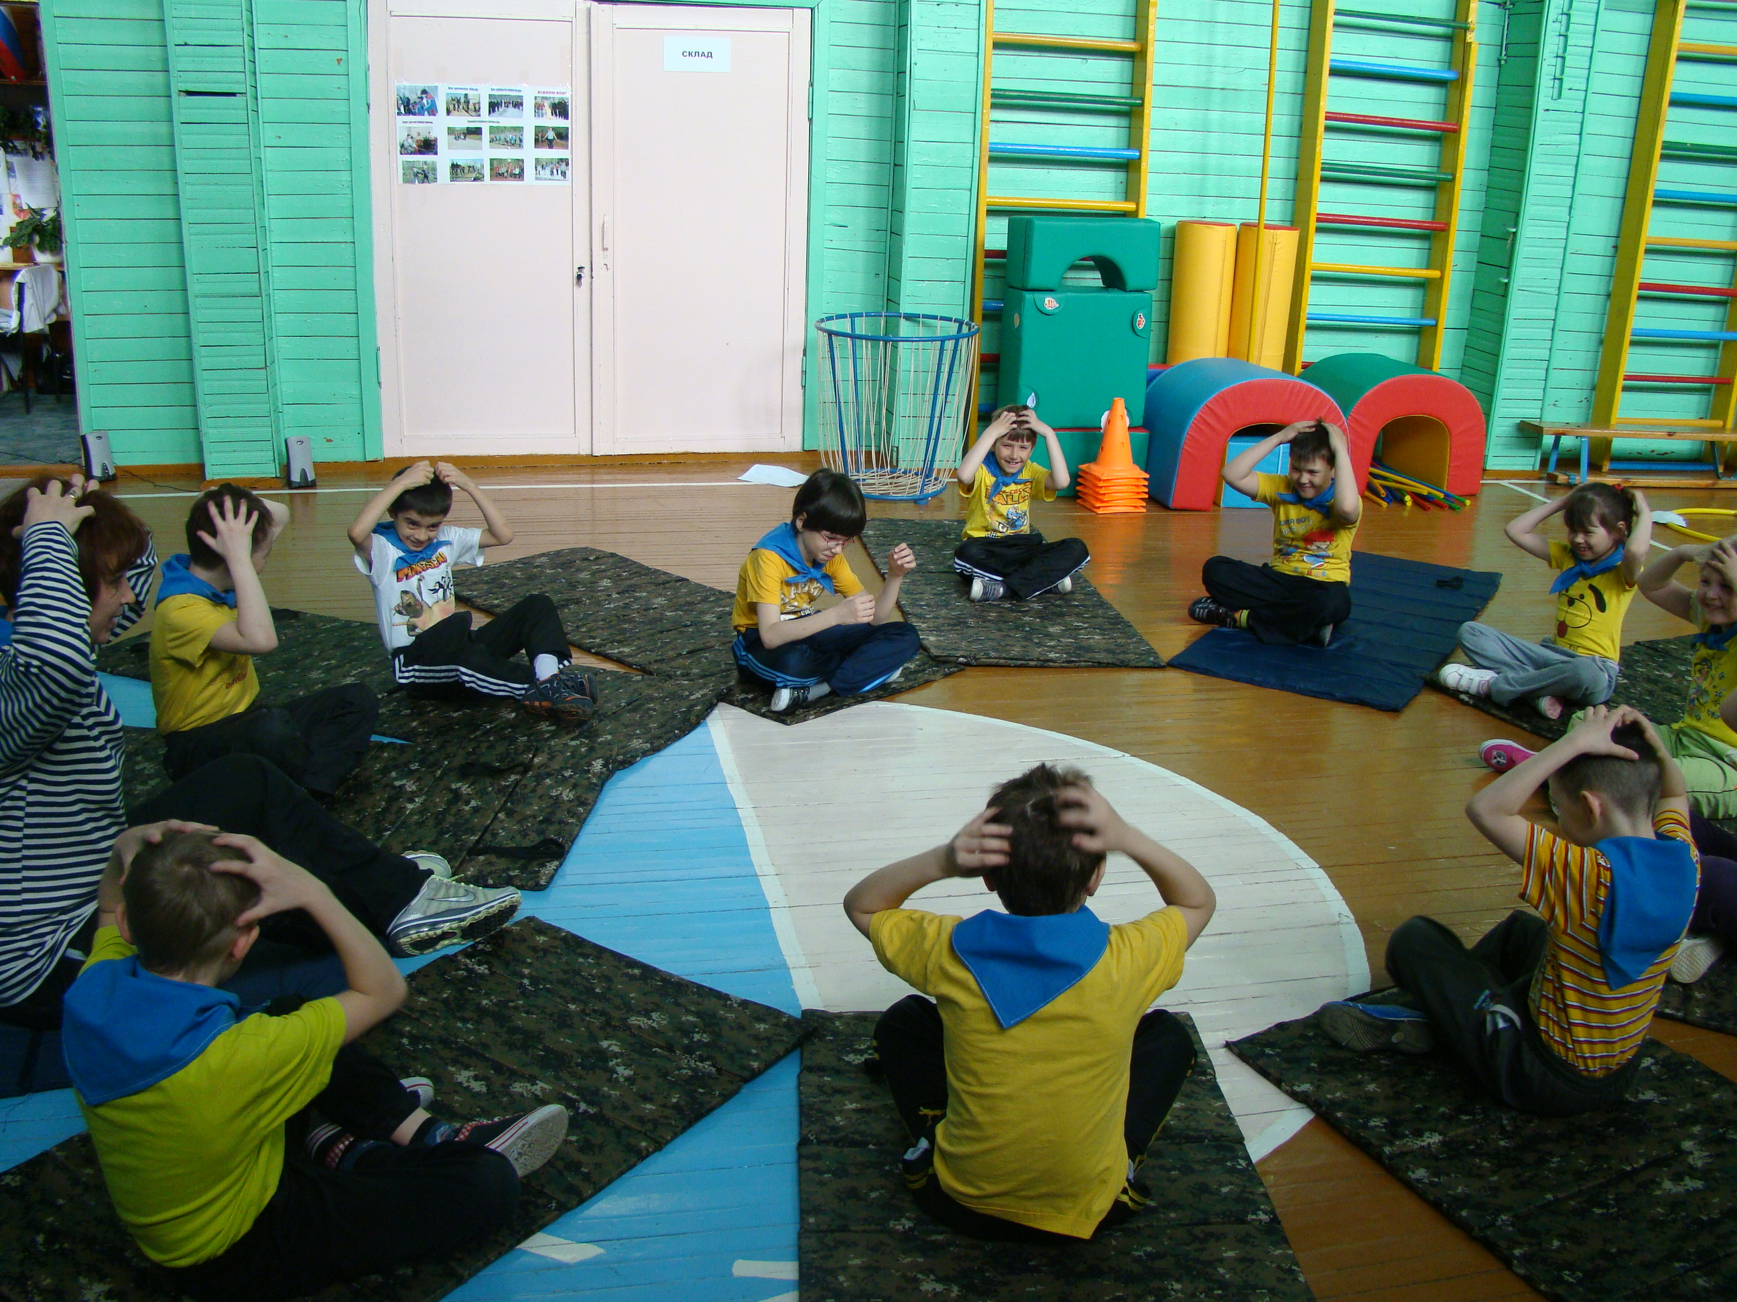  «Расчесываем волосы гребешком, делаем прическу».  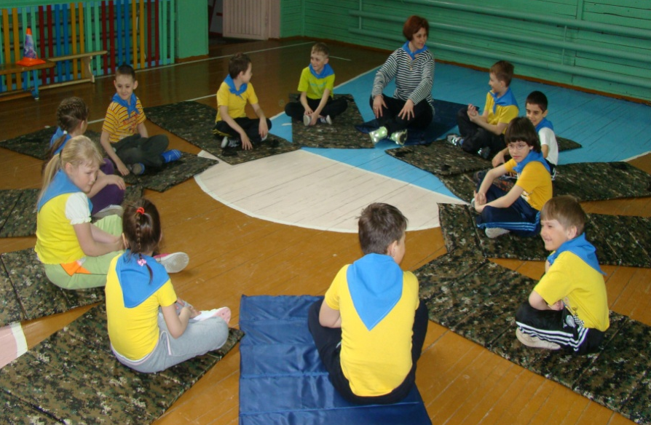  Любуемся своим отражением как в зеркале.  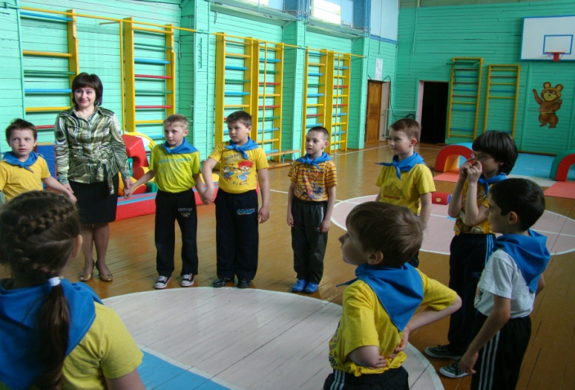  Рассказывают о новых знаниях, делятся своими чувствами.
Результат этапа: снижение физического напряжения.

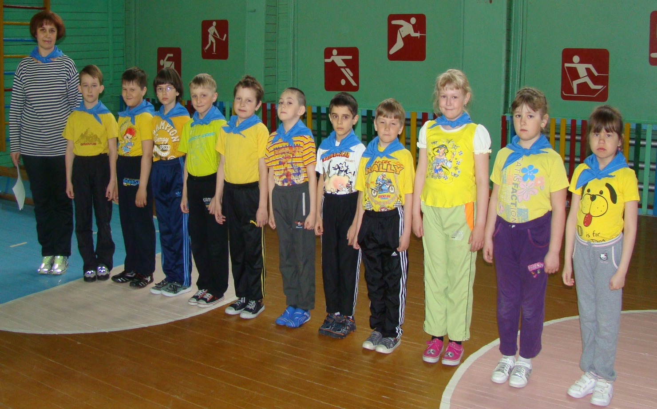

Учитель физической культуры: /__________/ Коновалова Н.В.
МБОУ Приполярная СОШ 2013г.

САМОАНАЛИЗ
урока по гимнастике в 1 классе
учителем физической культуры МБОУ Приполярная СОШ
Коноваловой Натальи Валерьевны

Первый класс обучается по образовательной системе «Школа 2100», что соответствует требованиям ФГОС второго поколения. Обучение физической культуре осуществляется на основе программы по физической культуре ФГОС начального общего образования, авторской программы В.И. Лях «Физическая культура», утвержденной МО РФ в соответствии с требованиями Федерального компонента государственного стандарта начального образования.
В классе 15 учащихся: 9 мальчиков и 6 девочек. Класс активный, спортивный, физически подготовленный. 69% детей имеют хороший уровень физической подготовленности. 19% – высокий уровень физической подготовленности, 12% - низкий уровень.
Гимнастика входит в «базовую» часть содержания программного материала по физической культуре и занимает целый раздел учебного материала. Урок «Морское путешествие» - первый по теме «Акробатика».
В течение предыдущих уроков была проведена большая подготовительная работа по развитию основных физических качеств: координации, гибкости, быстроты. Формировались знания и представления о пользе физических упражнений, о правилах правильного дыхания при их выполнении. Учащиеся ознакомились с техникой выполнения упражнений в равновесии, учили комплексы ритмической гимнастики с предметами.
- ЦЕЛЬ УРОКА: Формирование жизненно важных двигательных умений и навыков.

На уроке решались следующие ЗАДАЧИ:
Образовательные:
1. Закрепить комплекс упражнений ритмической гимнастики «Мы-моряки».
2. Повторить комплекс дыхательных упражнений «На море»
3. Разучить акробатические упражнения: группировку, перекаты вперед и назад в группировке.
4.Совершенствовать умения, навыки прохождения полосы препятствий.
5. Обобщить и систематизировать знания, умения, навыки учащихся в рамках темы.

Развивающие:
Развивать прыгучесть, выносливость, ловкость, скоростно-силовые качества, координационные способности.

Воспитательные:
Воспитывать дисциплинированность, трудолюбие, активность и взаимопонимание.
Оздоровительные:
- Укреплять опорно-двигательный аппарат, дыхательную и сердечно – сосудистую системы организма.
- Формировать правильную осанку.
- ПЛАНИРУЕМЫЕ РЕЗУЛЬТАТЫ:
Личностные:
* уметь активно включаться в общение и взаимодействие со сверстниками на принципах уважения и доброжелательности, взаимопомощи и сопереживания;
* проявлять положительные качества и управлять своими эмоциями в различных (нестандартных) ситуациях и условиях;
* проявлять дисциплинированность, трудолюбие и упорство в достижении поставленных целей;
*оказывать бескорыстную помощь своим сверстникам, находить с ними общий язык и общие интересы.
Метапредметные:
* находить ошибки при выполнении учебных заданий, отбирать способы их исправления;
*видеть красоту движений,
* оценивать красоту телосложения и осанки, сравнивать их с эталонными образцами;
*управлять эмоциями при общении со сверстниками и взрослыми, сохранять сдержанность, рассудительность;
*технически правильно выполнять двигательные действия.
Предметные:
* представлять физическую культуру как средство укрепления здоровья, физического развития и физической подготовки человека;
* бережно обращаться с инвентарём и оборудованием, соблюдать требования техники безопасности;
*применять жизненно важные двигательные навыки и умения различными способами.
- ТИП УРОКА: урок формирования новых знаний, получение практических навыков.
- Оснащение и оборудование урока: гимнастические скамейки, поролоновые маты, гимнастические палки и коврики, магнитофон, скакалка, иллюстрированный материал, игровые стойки, мягкие модули.

Для достижения задач урока использовались МЕТОДЫ:
- Словесный (инструктаж, беседы).
- Наглядный (демонстрация упражнений, дополнительный материал).
- Практический: двигательная активность – бег, прыжки, преодоление препятствий, ритмическая гимнастика.
- Игровой (игровые упражнения, комплексы упражнений, загадки)
- Соревновательный (эстафеты)
- Самостоятельной деятельности.
- Контроля и самоконтроля.
В связи с поставленными целями и задачами урока были выбраны

ФОРМЫ РАБОТЫ:
- индивидуальная
- групповая
- фронтальная

УРОК СОСТОЯЛ ИЗ 3 ЧАСТЕЙ
- Подготовительной части – 10 минут;
- Основной части – 25 минут;
- Заключительной части – 5 минут.
- Подготовительная часть включала в себя: построение, сообщение задач урока, выполнение упражнений на осанку, дыхательных упражнений.
- Основная часть состояла из ритмической гимнастики, полосы препятствий, специальных подготовительных упражнений,
акробатических заданий, эстафет, игр, дыхательной гимнастики.
- Заключительная часть содержала упражнения на расслабление и снижение усталости, построение, подведение итогов.
В ходе урока были применены ПРИЕМЫ:
- стимулирования,
- мотивации учебной деятельности,
- одобрения, убеждения, поощрения.
На уроке использовались ЗАНИМАТЕЛЬНЫЕ СИТУАЦИИ:
*«Путешествие по морю»,
* «прыжки по тучкам»,
* «прохождение по мосту через речку»,
* «плавание на корабле»,
* «упражнения в открытом море»
* массаж в игре «Скульптор»

В подготовительной части урока при помощи наводящих вопросов удалось привлечь внимание детей. Создать и организовать условия для быстрого включения класса в совместную деятельность. Учащиеся четко понимали, для чего нужно развивать двигательные навыки, представляли значимость своей работы на уроке, активно отвечали на вопросы учителя, проговаривали и дополняли ответы своих сверстников.
Необычная встреча с морячком, приглашение в морское путешествие повысили эмоциональный настрой и интерес учащихся к уроку. Игровые моменты, беговая разминка с отгадыванием загадки, упражнения для формирования правильной осанки способствовали четкой организации занимающихся и обеспечению их функциональной готовности для решения задач основной части урока.
Получив определенные знания, умения и навыки по развитию основных физических качеств на предыдущих уроках, учащиеся в комплексе применили их в основной части урока. Прохождение полосы препятствий позволило ученикам проявить свои физические и творческие способности. Использование наглядности, занимательных ситуаций «прыжки по тучкам», «прохождение по мостику через ручей», «преодоление бурелома» содействовали проявлению учениками активности, взаимопониманию, трудолюбию.
Живо, энергично прошла разминка в «открытом море». Ритмичная музыка стимулировала учащихся к четкому темпу выполнения упражнений. Комплекс дыхательной гимнастики «на море» способствовал снятию физического и мышечного напряжения.
Учащиеся смогли разогреть необходимые мышцы и были готовы к выполнению основной задачи урока «Акробатическим упражнениям». Правильно подобранные подготовительные задания позволили учащимся технически верно выполнять группировку в различных исходных положениях. Однако, при выполнении перекатов ученики испытывали затруднения из-за недостатка практического навыка в соблюдении правил и техники выполнения упражнений.
Эффективное использование игрового метода способствовало развитию жизненно важных двигательных умений и навыков. Эстафеты, подвижная игра помогли развитию творческого взаимодействия между детьми, умению выразить себя невербальными средствами, а именно: жестом, мимикой, движением. Дети проявляли дисциплинированность, трудолюбие, упорство. При выполнении эстафет большинство учащихся управляли своими эмоциями, сохраняли сдержанность, рассудительность.
В заключительной части урока для снижения физического и эмоционального напряжения систем организма учащихся была использована здоровьесберегающая пауза «отдых на полянке». Учащиеся выполнили релаксационные упражнения с помощью массажа, смогли отдохнуть и снять напряжение.

На этапе рефлексии была предложена беседа по вопросам: Что понравилось на уроке? Что нового узнали? Какие упражнения или задания запомнились больше всего? Какие трудности испытывали при их выполнении? Учащиеся довольно полно отвечали на вопросы, поделились чувствами от работы на уроке.
Организация деятельности детей на уроке строилась на основе использования игровых, восстановительных методик:
- дыхательная гимнастика;
- релаксационные упражнения;
- приемы массажа;
- упражнения для профилактики нарушений осанки, плоскостопия;
- игры-эстафеты.
Игровой подход позволил поддерживать работоспособность учащихся на оптимальном уровне в течение всего урока. Поставленные задачи удалось решить и избежать при этом перегрузки. Общая атмосфера и образовательная среда занятия способствовали саморазвитию и самовыражению учащихся в ходе овладения двигательными умениями и навыками. Использование игровых приемов и средств двигательной деятельности дали положительный оздоровительный эффект и создали условия для формирования мотивации здоровья. Урок цели достиг.
НА УРОКЕ УДАЛОСЬ:
- Четко спланировать работу учителя и учащихся на уроке;
- Добиться понимания учащимися выполнения упражнений и качества выполнения заданий;
- Организовать учащихся на совместную деятельность и создать благоприятные условия для работы;
- Провести урок в высоком темпе при хорошей плотности;
- Заинтересовать ребят через использование ТСО;
- Подобрать эффективные методы и средства, которые способствовали развитию физических качеств: гибкости, ловкости, координации.
- Организовать внимание к формированию правильной осанки;
- Провести релаксацию, обучить расслабляться после выполнения физической нагрузки с помощью массажа.
- Сделать урок занимательным и интересным. Где показателями познавательного интереса учащихся являлись увлеченность и активность детей в течение всего урока.
НЕ УДАЛОСЬ:

- Качественно и технически правильно выполнить некоторые двигательные умения и навыки отдельными учащимися.
/________/ Коновалова Н.В.

